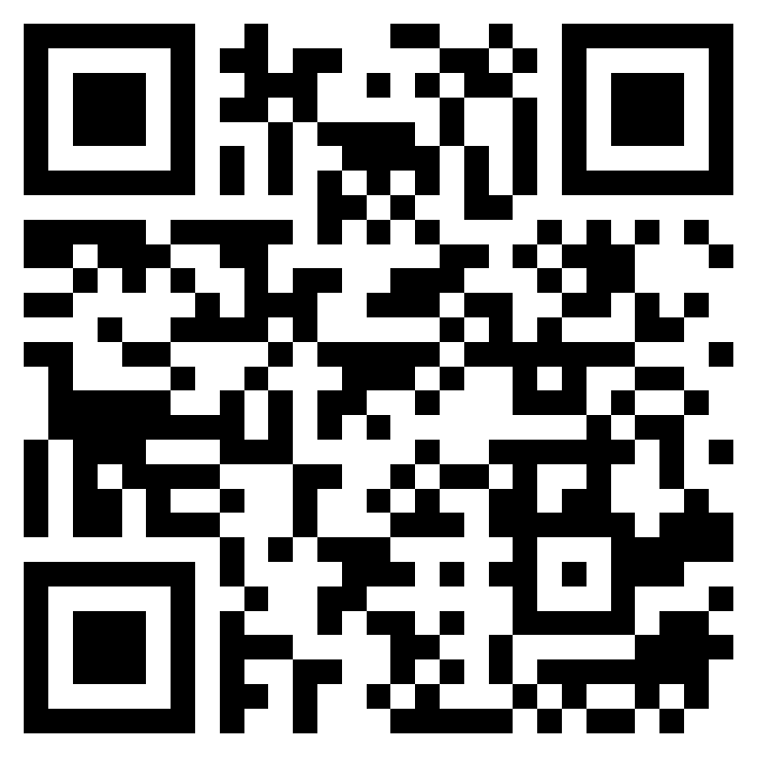

Kocaeli ili, İzmit ilçesinde yer alan acentemiz için yaz dönemi zorunlu staj kapsamında üniversite öğrencisi alımı yapılacaktır.

* **Çağrı Merkezi Satış Elemanı**
* **Operasyon Elemanı**

Departmanlarına Turizm bölümü öğrencilerinden/mezunlarından takım arkadaşları aramaktayız. Adaylar, CV gönderimi ve iletişim için aşağıda yer alan kanallarından işletmemizle iletişime geçebilir ya da aşağıda yer alan Qr kod ile CV doldurabilirler. Adaylar ile mail üzerinden iletişime geçilecektir.

**Buvibu İnsan Kaynakları**

Ayşegül SERBEST

ik@buvibu.com

0 (539) 644 87 75

**QR Kod okutarak CV bilgilerini doldurabilirsiniz.**

**İşletme Adresi:** Mehmet Ali Paşa Mah. Mustafa Kırdar Sok. No:2 Daire: 3 İzmit/Kocaeli

2023 Yaz Dönemi Staj İlanı

Buvibu Turistik Servisleri Aş.